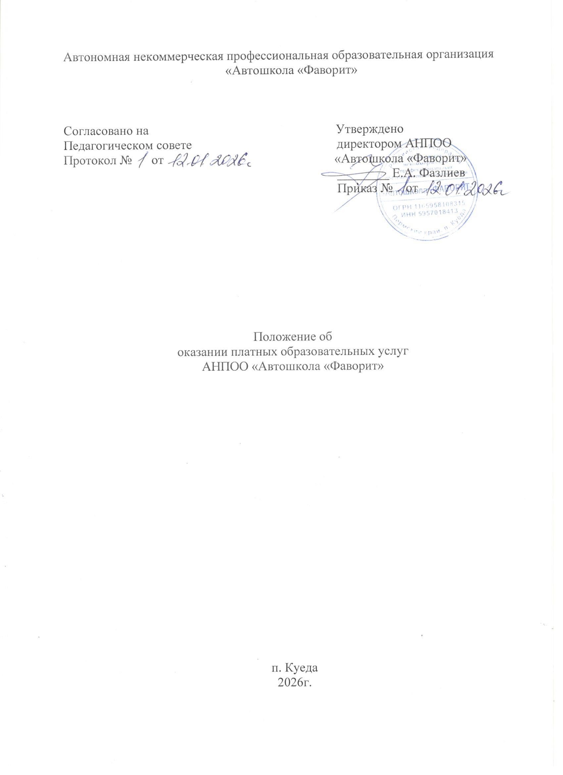

1. Общие положения
1.1 Настоящее Положение об оказании платных образовательных услуг в АНПОО «Автошкола «Фаворит» (далее-Положение) разработано в соответствии с Федеральным законом от 29.12.2012 г №273-ФЗ «Об образовании в Российской Федерации», статьей 32 Федерального закона Российской Федерации «О некоммерческих организациях», статьей 8 Федерального закона Российской Федерации от 7 февраля 1992 г. № 2300-I «О защите прав потребителей»; Постановлением Правительства Российской Федерации от 15 сентября 2020 г. № 1441 «Об утверждении правил оказания платных образовательных услуг», Уставом АНПОО «Автошкола «Фаворит» и иными нормативными актами Российской Федерации и определяет порядок оказания платных образовательных услуг в АНПОО «Автошкола «Фаворит».
1.2. Настоящее Положение является локальным актом АНПОО «Автошкола «Фаворит»
1.3. Настоящее Положение определяет порядок и условия предоставления платных образовательных услуг в АНПОО «Автошкола «Фаворит».
1.4.Настоящее Положение регулирует отношения, возникающие между организацией и гражданином, имеющим намерение получить образовательные услуги для себя или иных лиц на основании договора.
1.5. Понятия, используемые в настоящем Положении:
"заказчик" - физическое и (или) юридическое лицо, имеющее намерение заказать либо заказывающее платные образовательные услуги для себя или иных лиц на основании договора;
"исполнитель" - организация, осуществляющая образовательную деятельность и предоставляющая платные образовательные услуги обучающемуся (к организации, осуществляющей образовательную деятельность, приравниваются индивидуальные предприниматели, осуществляющие образовательную деятельность);
"недостаток платных образовательных услуг" - несоответствие платных образовательных услуг обязательным требованиям, предусмотренным законом либо в установленном им порядке, или условиям договора (при их отсутствии или неполноте условий обычно предъявляемым требованиям), или целям, для которых платные образовательные услуги обычно используются, или целям, о которых исполнитель был поставлен в известность заказчиком при заключении договора, в том числе оказания их не в полном объеме, предусмотренном образовательными программами (частью образовательной программы);
"обучающийся" - физическое лицо, осваивающее образовательную программу;
"платные образовательные услуги" - осуществление образовательной деятельности по заданиям и за счет средств физических и (или) юридических лиц по договорам об образовании, заключаемым при приеме на обучение (далее - договор);
1.6. АНПОО "Автошкола" предоставляет платные образовательные услуги в целях наиболее полного удовлетворения образовательных потребностей населения, предприятий и организаций.
1.7. Требования к оказанию образовательных услуг, в том числе к содержанию программ профессиональной подготовки, определяются рабочими программами подготовки и могут быть выше, чем это предусмотрено федеральными государственными образовательными стандартами и федеральными государственными требованиями (примерными программами подготовки).
1.8. АНПОО "Автошкола" Фаворит" вправе оказывать платные образовательные услуги в соответствии с настоящим Положением, на основании:
- наличия государственной лицензии на соответствующий вид образовательной деятельности;
- устава АНПОО "Автошкола "Фаворит" (предусмотрена деятельность и определены виды данной деятельности).
1.9. Отказ Заказчика от предлагаемых ему Исполнителем дополнительных платных образовательных услуг, не предусмотренных в ранее заключенном сторонами договоре, не может быть причиной изменения объема и условий уже предоставляемых ему Исполнителем образовательных услуг.
1.10. Стоимость платных образовательных услуг устанавливается Исполнителем самостоятельно.
1.11. Исполнитель обязан обеспечить Заказчику оказание платных образовательных услуг в полном объеме в соответствии с образовательными программами (частью образовательной программы) и условиями договора.
1.12. Исполнитель вправе снизить стоимость платных образовательных услуг по договору с учетом покрытия недостающей стоимости платных образовательных услуг за счет собственных средств Исполнителя, в том числе средств, полученных от приносящей доход деятельности, добровольных пожертвований и целевых взносов физических и (или) юридических лиц. Основания и порядок снижения стоимости платных образовательных услуг устанавливаются локальным нормативным актом и доводятся до сведения Заказчика и (или) Обучающегося.
1.13. Увеличение стоимости платных образовательных услуг после заключения договора не допускается, за исключением увеличения стоимости указанных услуг с учетом уровня инфляции, предусмотренного основными характеристиками федерального бюджета на очередной финансовый год и плановый период.
2. Информация о платных образовательных услугах.
2.1. Исполнитель обязан до заключения договора и в период его действия предоставлять Заказчику достоверную информацию о себе и об оказываемых платных образовательных услугах, обеспечивающую возможность их правильного выбора.
2.2. Исполнитель обязан довести до Заказчика информацию, содержащую сведения о предоставлении платных образовательных услуг в порядке и объеме, которые предусмотрены Законом Российской Федерации "О защите прав потребителей" и Федеральным законом "Об образовании в Российской Федерации".
2.3.Информация, предусмотренная п. 2.2 настоящего Положения, предоставляется исполнителем в месте фактического осуществления образовательной деятельности, а также в месте нахождения филиала организации, осуществляющей образовательную деятельность.
2.4. Договор заключается в простой письменной форме и содержит следующие сведения:
а) полное наименование исполнителя - юридического лица;
б) место нахождения или место проведения учебных занятий исполнителем;
в) наименование или фамилия, имя, отчество (при наличии) заказчика и(или) законного представителя Обучающегося, телефон Заказчика;
г) место нахождения или место жительства и(или) законного представителя Обучающегося,;
д) фамилия, имя, отчество (при наличии) представителя Исполнителя и (или) заказчика, реквизиты документа, удостоверяющего полномочия представителя Исполнителя и (или) Заказчика;
е) фамилия, имя, отчество (при наличии) Обучающегося, его место жительства, телефон (указывается в случае оказания платных образовательных услуг в пользу обучающегося, не являющегося Заказчиком по договору);
ж) права, обязанности и ответственность Исполнителя, Заказчика и Обучающегося;
з) полная стоимость образовательных услуг по договору, порядок их оплаты;
и) сведения о лицензии на осуществление образовательной деятельности (наименование лицензирующего органа, номер и дата регистрации лицензии);
к) вид, уровень и (или) направленность образовательной программы (часть образовательной программы определенного уровня, вида и (или) направленности);
л) форма обучения и сроки освоения образовательной программы (продолжительность обучения);
м) вид документа, выдаваемого обучающемуся после успешного освоения им соответствующей образовательной программы (части образовательной программы);
н) порядок изменения и расторжения договора;
о) другие необходимые сведения, связанные со спецификой оказываемых платных образовательных услуг.
2.5. Договор не может содержать условия, которые ограничивают права лиц, имеющих право на получение образования определенного уровня и направленности и подавших заявление о приеме на обучение (далее - поступающие), и обучающихся или снижают уровень предоставления им гарантий по сравнению с условиями, установленными законодательством Российской Федерации об образовании. Если условия, ограничивающие права поступающих и обучающихся или снижающие уровень предоставления им гарантий, включены в договор, такие условия не подлежат применению.
2.6. Сведения, указанные в договоре, должны соответствовать информации, размещенной на официальном сайте АНПОО «Автошкола «Фаворит» на дату заключения договора.

3. Ответственность исполнителя и заказчика
3.1. За неисполнение либо ненадлежащее исполнение обязательств по договору исполнитель и заказчик несут ответственность, предусмотренную договором и законодательством Российской Федерации.
3.2. При обнаружении недостатка платных образовательных услуг, в том числе оказания их не в полном объеме, предусмотренном образовательными программами (частью образовательной программы), заказчик вправе по своему выбору потребовать:
а) безвозмездного оказания образовательных услуг;
б) соразмерного уменьшения стоимости оказанных платных образовательных услуг;
в) возмещения понесенных им расходов по устранению недостатков оказанных платных образовательных услуг своими силами или третьими лицами.
3.3. Заказчик вправе отказаться от исполнения договора и потребовать полного возмещения убытков, если в установленный договором срок недостатки платных образовательных услуг не устранены исполнителем. Заказчик также вправе отказаться от исполнения договора, если им обнаружен существенный недостаток оказанных платных образовательных услуг или иные существенные отступления от условий договора.
3.4. Если исполнитель нарушил сроки оказания платных образовательных услуг (сроки начала и (или) окончания оказания платных образовательных услуг и (или) промежуточные сроки оказания платной образовательной услуги) либо если во время оказания платных образовательных услуг стало очевидным, что они не будут осуществлены в срок, заказчик вправе по своему выбору:
а) назначить исполнителю новый срок, в течение которого исполнитель должен приступить к оказанию платных образовательных услуг и (или) закончить оказание платных образовательных услуг;
б) поручить оказать платные образовательные услуги третьим лицам за разумную цену и потребовать от исполнителя возмещения понесенных расходов;
в) потребовать уменьшения стоимости платных образовательных услуг;
г) расторгнуть договор.
3.5. Заказчик вправе потребовать полного возмещения убытков, причиненных ему в связи с нарушением сроков начала и (или) окончания оказания платных образовательных услуг, а также в связи с недостатками платных образовательных услуг.
3.6. По инициативе исполнителя договор может быть расторгнут в одностороннем порядке в случае неисполнения или ненадлежащего исполнения обязательств по договору заказчиком.
4. Порядок получения и расходования средств.
4.1. Полная стоимость платных образовательных услуг определяется в договоре об оказании платных образовательных услуг.
4.2. Заказчик обязан оплатить оказываемые платные услуги в порядке и сроки, указанные в договоре. Заказчику в соответствии с законодательством Российской федерации выдается документ, подтверждающий оплату.
4.3. Оплата за платные образовательные услуги может производиться как наличными денежными средствами, так и в безналичном расчете. Безналичные расчеты производятся через банковские учреждения и зачисляются на расчетный счет исполнителя. Расчеты наличными деньгами производятся путем внесения сумм в кассу исполнителя.
4.4. Заказчик обязан оплатить оказываемые платные образовательные услуги в порядке и в сроки, указанные в договоре. Заказчику в соответствии с законодательством Российской Федерации должен быть выдан документ, подтверждающий оплату образовательных услуг.
4.5. В стоимость услуг входит оплата работы преподавателей, мастеров производственного обучения и административного персонала по тарификации, расходы на аренду помещений, амортизацию учебно-материальной базы и оборудования, коммунальные услуги, материальные затраты, накладные расходы и другие расходы.
4.6. Расходование средств осуществляется в соответствии с утвержденным планом. Организация имеет право реинвестировать доход от платных образовательных услуг в организацию, в том числе на увеличение расходов по заработной плате.

5. Порядок установления скидок при оплате обучения, перечень категорий потребителей, имеющих право на получение скидок, а также размер скидок.

5.1. Исполнитель имеет право при наличии финансовых возможностей предоставлять скидки при оплате обучения всем или отдельным категориям обучающихся во время проведения акций или на постоянной основе.
5.2. Перечень категорий потребителей, имеющих право на получение скидок, а также размер скидок:
- работники АНПОО «Автошкола «Фаворит» до 30 % от полной стоимости обучения;
- социальные партнеры до 50 % оплаты от полной стоимости обучения;
- школьники, студенты, не достигшие 18 лет- до 20% от полной стоимости обучения;
- обучающиеся АНПОО «Автошкола «Фаворит», отлично прошедшие промежуточную и итоговую аттестацию до 30% от полной стоимости обучения;
- при участии в розыгрыше бесплатного места в группе на категорию «В» в социальных сетях победитель до 100 % от полной стоимости ;
- сезонные и «праздничные» скидки обучающимся до 30 % от полной стоимости обучения.
5.3. В случае, если обучающийся претендует на две и более категории скидок, к нему может применяться только одна категория скидок.
5.4. Основанием для предоставления скидок являются следующие документы:
- личное заявление обучаемого, при необходимости с приложением ксерокопии документа, удостоверяющего его принадлежность к данной категории лиц.
5.5. Настоящее Положение определяет предельный размер скидок. Конкретная сумма скидки устанавливается договором и действует на период, определенный в договоре.
5.6. Приказом руководителя АНПОО «Автошкола «Фаворит» могут назначаться и иные скидки, период действия которых регламентируется приказом, такие, как «Приведи друга в Автошколу - получи скидку», «Предновогодние скидки для всех», «Скидки обучающимся -женщинам к 8-му марта», «Скидки для мужчин к 23-му февраля» и др.
5.7. Исполнитель предупреждает Потребителя о необходимости информирования налоговых органов о полученных скидках в установленном законодательством порядке.

6. Заключительные положения
6.1. Настоящее Положение утверждается и вступает в силу со дня введения его в действие приказом руководителя АНПОО «Автошкола «Фаворит».
6.2. В данное Положение могут вноситься изменения и дополнения, которые утверждаются и вводятся в действие приказом руководителя АНПОО «Автошкола «Фаворит».

Приложение1к Положению об оказании платных
образовательных услуг в АНПОО «Автошкола
«Фаворит»

Директору
от обучающегося в АНПОО «Автошкола
«Фаворит» номер группы ______________
_____________________________________
(ФИО заказчика)
_____________________________________
(ФИО обучающегося)
место регистрации ____________________
_____________________________________
телефон _____________________________

ЗАЯВЛЕНИЕ
на предоставление скидки по оплате обучения в АНПОО «Автошкола «Фаворит»

Прошу Вас предоставить скидку по оплате обучения по образовательной программе профессиональной подготовки водителей транспортных средств категории «В»
_____________________________________ по договору № __ от «__» ___________ 20_____г.,
(ФИО обучающегося )
на основании _____________________________________________________________________
_________________________________________________________________________________.
(указать основание для предоставления скидки)
Прилагаю следующие документы:
_____________________________;
_____________________________.

«__» ___________ 20__г. _____________ / _____________________
(подпись) (ФИО)
СОГЛАСОВАНО:
Директор _________________
«__» ___________ 20__г. _____________ / _____________________
(подпись) (ФИО)

